Муниципальное бюджетное общеобразовательное учреждение города Новосибирска
«Прогимназия № 1»

Учимся слышать, слушать,
выслушивать в детском саду и в школе.

Подготовили воспитатели:
1 квалификационной категории Вульф Наталья Михайловна,
1 квалификационной категории Рублёва Валентина Петровна

Одним из направлений воспитательной программы является решение социальных задач, формирование навыков, необходимых для полноценного существования в обществе: эмпатии (сопереживания), коммуникабельности, заботы, ответственности, сотрудничества, умения договариваться. Для полноценного решения этих задач у ребёнка должно быть сформировано умение соблюдать правила. Сформированность этого умения положительно влияет на физическое, эмоциональное и умственное развитие ребёнка. Без установленных правил дети не в состоянии строить отношения с другими людьми и учиться ответственности. В то же время у дисциплинированных детей, как правило, развиты самоконтроль, уважение к другим людям и способность с ними сотрудничать.
Правильное воспитание заключается не в том, чтобы жестко контролировать ребенка и систематически наказывать за проступки, а в том, чтобы научить малыша управлять собственным поведением. Этого можно добиться путем создания четких границ, которые помогут ребенку поступать правильно. Доступным языком объяснить ребенку правила, которые вы устанавливаете, и всегда следить за их соблюдением. Дети 7-8 лет «энерджайзеры»: они шумны, много спорят, любят подвижные игры. Для их организации требуется не мало усилий. Сейчас мы хотим вам рассказать о некоторых приёмах, играх, помогающие детям соблюдать правила поведения в коллективе, а также развить умение концентрироваться, как на занятиях, так и в свободной деятельности. Эти упражнения, по нашему мнению, подходят, как для старших дошкольников, так и для младших школьников. Нами были опробованы несколько игр. С наиболее действенными, на наш взгляд мы вас сейчас познакомим.
- «Самый внимательный»
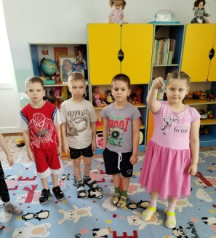
При условии, что у вас группа детей, которые привыкли громко вести себя на занятиях и им сложно проконтролировать процесс торможения, можно использовать короткий, негромкий звуковой сигнал (колокольчик, бубен, свисток, дудочка). При этом заранее обговорив правила вашей игры-соревнования (а дети в этом возрасте любят посоревноваться). Правила простые, как только дети слышат звуковой сигнал им надо оторваться от своего дела или беседы и посмотреть на взрослого. Предупредите детей, что будете подавать сигнал неожиданно. Тот, кто сделает это первым получает фишку самого внимательного. Со временем можно усложнить, задачу: как только прозвучит сигнал, все останавливаются и повторяют за воспитателем движения пальчиковой гимнастики или просто упражнения.
- «Повелитель звука» (Дирижер шума, Фея громкости и т. п.).
Представьте себе, - говорит педагог, - что моя ладонь – это громкоговоритель. Если я ее широко раскрываю, оттуда доносится громкий звук. Если я собираю пальцы в щепотку, звук становится тише. Если я сжимаю кулак, звук замолкает. Сейчас вы будете произносить звук «А». Но внимательно следите за движениями моей ладони. Педагог дирижирует звуком, позволяя детям тянуть заданный звук очень громко. Так, чтобы в какой-то момент они почти кричали. Но это длится всего одну-две секунды. Затем звук по знаку ладони становится тише. Некоторое время он может вибрировать, что очень забавляет детей. И, наконец, педагог собирает звук в ладонь. После этого можно прижать палец к губам, призывая к абсолютной тишине. Дети уже поймались на звуковую игру и обязательно последуют этому сигналу. Если игра проводится стоя, после этого педагог кивком приглашает детей сесть - на стульчики или на ковер.
- «Руки-ноги».
По одному хлопку дети должны поднять руки, на два хлопка — встать, на три хлопка — топать. Несмотря на кажущуюся простоту, даже взрослые часто путаются в действиях. Однако это незаменимая игра для того, чтобы привлечь внимание детей и помочь им сконцентрироваться на предмете.
- «Кто меня слышит».
Воспитатель по мере проведения занятия обращается к детям с просьбами: Кто меня слышит, хлопни один раз/посмотри на дверь/изобрази кошку». Каждый раз задания меняются. Дети, будучи заинтригованы и находясь в ожидании следующего задания, слушают воспитателя более внимательно.
- «Волшебные движения».
Для того, чтобы динамическая пауза оказалась эффективной, детям можно предоставить возможность двигаться между рядами, а не просто выполнять движения, стоя на месте. Однако эти движения, как и звуки, должны быть управляемыми. Одним из замечательных, любимых детьми игровых упражнений является движение по сигналу бубна. - Вы — волшебные игрушки, - говорит педагог. — Вы лишены способности двигаться по собственному желанию. Волшебница связала вас с бубном. Пока бубен звучит, вы можете передвигаться, как только бубен замолкает, вы застываете на месте. Бубен звучит в течение коротких: и неровных временных промежутков. В таком прерывистом ритме, периодически застывая в разных позах, детям можно позволить дойти чуть ли не до педагога. Потом педагог делает движение, по которому дети должны повернуться к нему спиной и двигаться под бубен в обратном направлении.
- «Волшебный колпачок» (шляпу)
Эту игру мы организуем с целью научить детей не перебивать друг друга, внимательно слушать товарища. Отвечает только тот, кому надену колпачок.
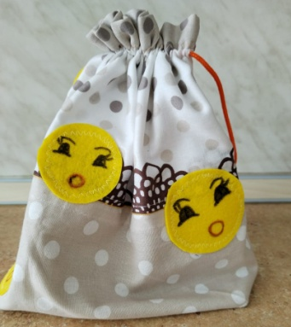
- «Тихие и громкие голоса».
Для проведения необходим полиэтиленовый или бумажный пакетик для покупок, который предварительно можно оформить.
Игра помогает детям не забывать о том, что разговаривать в группе можно громким и тихим голосами.
Педагог: Можете ли вы мне сказать, каким голосом вы разговариваете, играя на площадке? Что происходит с вашим голосом, когда мы все приходим в группу и начинаем работать? Почему в группе нам нужны тихие голоса?
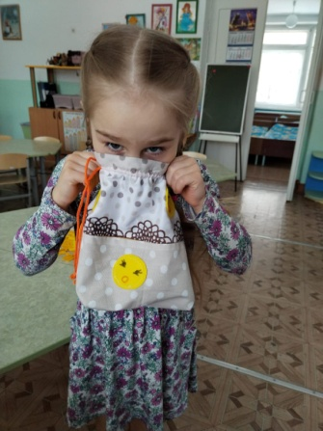
Я принесла вам красивый пакетик. Когда вы заходите в группу, вы можете сложить свои громкие голоса с улицы и перемены в этот пакетик, чтобы они никому не мешали и ни у кого не вызывали боли в ушах. Кто хочет обойти с этим пакетиком группу и собрать в него все громкие и шумные голоса?
При единичных проявлениях нарушений дисциплины во время важных режимных моментах можно предпринять такие меры к «нарушителю спокойствия»:
- Игнорирование или минимальное внимание к нарушителю;
- Сфокусированный пристальный взгляд в глаза ребенку без злобы или осуждения, спокойно, но пристально как бы останавливаем взглядом
- Обращение к ребенку, специально интонируемым голосом: каким-то особенным тоном говорим типа «Посмотри на меня, пожалуйста», сниженным, измененным голосом;
- Резко останавливаем любую деятельность и говорим: «Подождем, пока Петя сможет присоединиться к нам»;
- Нестандартный вопрос или жест (ласковый), который отвлечет ребенка;
Похвала часто останавливает: «Ты так красиво ножками дрыгаешь, как это у тебя получается?», но без издевки, дружелюбно, без смеха;
- Можно усадить на стул размышления, но не в угол.
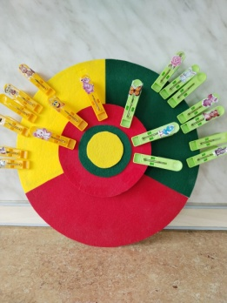
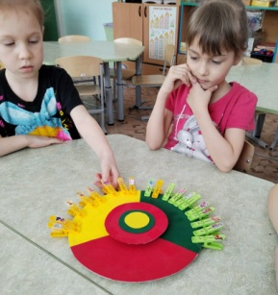
Для самооценки своего поведения в подготовительной группе мы сделали импровизированный светофор, с помощью которого дети оценивают себя (свои поступку, действия) самостоятельно: красный – правило нарушается, желтый – изредка, зеленый – правила соблюдает.
У каждого ребенка есть «именная» прищепка с его картинкой. Светофор можно использовать как после проведения какого – то мероприятия, так и при подведении итогов дня или недели. Тем самым дети пытаются анализировать свои поступки за определенный промежуток времени прикрепив «именную» прищепку на определенный цвет. Конечно не все соглашаются с выбором, бывает кто-то обязательно может напомнить о том, что хозяин прищепки «забыл». В таком случае мы пытаемся найти решение все вместе обсудив сложившуюся ситуацию.
Сначала у нас было три отдельных круга. Но мы пришли к мнению, что отдельные круги разделяют детей, что не приемлемо в системе воспитания дружного коллектива. Поэтому мы сделали один круг, обозначив в нем разные сектора. Круг – это единство, сплочённость. Тем самым дали понять детям, что наша группа это единое целое. Даже если кто-то нарушил правило, он остается в нашем кругу, мы помогаем ему, мы готовы прийти ему на помощь.
И совсем простая игра, помогающая нам померить детей друг с другом «Мирилка».
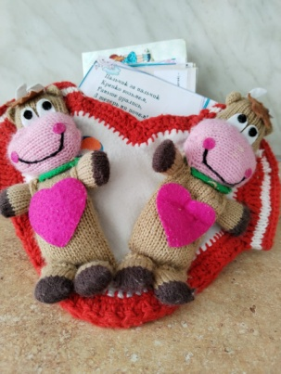
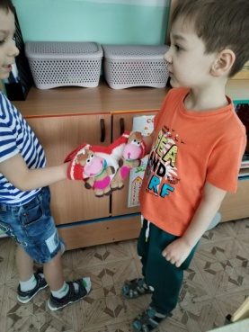
Это варежка, но не такая как в обычном понимании, а с двумя отверстиями. иногда бывает трудно протянуть руку своему обидчику, у всех на глазах. А такая варежка помогает снять напряжение. Не даром говорят: «Глаза боятся, а руки делают». В данном случае, глаза не видят, что делают руки. Конфликтующие стороны просовывают в нее руку и пожимают их одновременно произнося слова примирения.
Закончим наше выступление словами Марии Монтессори «Дисциплина обязательно должна быть деятельной, активной. Обычно мы считаем индивида дисциплинированным только с той поры, как он станет молчаливым, как немой, и неподвижным, как паралитик. Но это личность уничтоженная, а не дисциплинированная».

